РОССИЙСКИЙ УНИВЕРСИТЕТ ДРУЖБЫ НАРОДОВ
Факультет физико-математических и естественных наук
Кафедра прикладной информатики и теории вероятностей

ОТЧЕТ
по лабораторной работе № 7
дисциплина: Архитектура компьютера

Студент: Ромеро Гаспар Фернандо Алексей

Группа: НКАбд-02-25

МОСКВА
2026 г.

Оглавление

- Цель работы
- Теоретические сведения
  - Команды для работы с файлами и каталогами
    - Команда touch
    - Команда cat
    - Команда less
    - Команда head
    - Команда tail
  - Копирование файлов и каталогов (cp)
  - Перемещение и переименование файлов и каталогов (mv)
  - Права доступа
    - Изменение прав доступа (chmod)
  - Анализ файловой системы
    - Команда mount
    - Команда df
    - Команда fsck
- Задание и последовательность выполнения работы
  - Работа с файлами и каталогами
  - Копирование файлов и каталогов
  - Перемещение и переименование файлов и каталог
  - Изменение прав доступа к файлам и каталогам
  - Анализ файловой системы
- Контрольные вопросы
- Выводы
- Список литературы

Цель работы

Целью данной лабораторной работы является ознакомление с файловой системой Linux, её структурой, именами и содержимым каталогов. В ходе работы необходимо приобрести практические навыки по применению команд для работы с файлами и каталогами, по управлению процессами (и работами), по проверке использования диска и обслуживанию файловой системы.
Теоретические сведения

В этом разделе представлены теоретические основы наиболее важных команд для работы с файлами и каталогами в системах Linux, а также инструменты для анализа и обслуживания файловой системы.

2.1. Команды для работы с файлами и каталогами
2.1.1. Команда touch

Команда `touch` используется для создания пустого файла или для обновления даты и времени изменения существующего файла. Её базовый формат:

Например, `touch file.txt` создаёт файл с именем `file.txt` без содержимого в текущем каталоге. Если файл уже существует, `touch` обновляет его метку времени до текущего времени.

2.1.2. Команда cat

Команда `cat` (объединение файлов) используется для вывода всего содержимого одного или нескольких файлов в стандартный вывод. Её базовый формат:

Например, `cat file.txt` выводит всё содержимое файла `file.txt` в терминал. Это полезно для небольших файлов, но может быть непрактично для больших файлов, поскольку отображает всё содержимое сразу.

2.1.3. Команда less

Команда `less` позволяет просматривать содержимое текстовых файлов постранично, отображая по одному экрану за раз. Её базовый формат:

Во время просмотра для навигации можно использовать следующие клавиши:

- Пробел или f — перейти на одну страницу вперёд
- b — вернуться на одну страницу назад
- Enter — перейти на одну строку вперёд
- q — выйти из режима просмотра

Эта команда особенно полезна для больших файлов или для выхода из других команд.

2.1.4. Команда head

Команда `head` по умолчанию отображает первые 10 строк файла. Её базовый формат:

Чтобы отобразить определённое количество строк, используйте опцию `-n`:

2.1.5. Команда tail

Команда `tail` по умолчанию отображает последние 10 строк файла. Её базовый формат:

Как и в случае с `head`, вы можете указать другое количество строк с помощью опции `-n`:

Очень полезная опция для `tail` — `-f` (следовать), которая позволяет в режиме реального времени видеть новые строки, добавляемые в файл (например, для мониторинга лог-файлов).

2.2. Копирование файлов и каталогов (cp)

команда `cp` (копировать) используется для копирования файлов или каталогов из одного места в другое. Её базовый формат:

При копировании файла можно указать другое имя для копии:

Для копирования всего каталога и его содержимого необходимо использовать опцию `-r` (рекурсивное копирование):

Опция `-i` (интерактивное копирование) запрашивает подтверждение перед перезаписью существующего файла.

2.3. Перемещение и переименование файлов и каталогов (mv)

Команда `mv` (переместить) используется для перемещения файлов или каталогов в другое место, а также для их переименования. Его базовый формат:

Чтобы переименовать файл в том же каталоге:

Чтобы переместить файл в другой каталог:

Как и cp, mv также поддерживает опцию -i для запроса подтверждения перед перезаписью существующих файлов.

2.4. Права доступа

В Linux каждый файл и каталог имеют набор прав доступа, определяющих, кто может читать, записывать или выполнять файл. Права доступа делятся на три категории:

- Владелец (u) — пользователь, которому принадлежит файл
- Группа (g) — пользователи, входящие в группу, к которой принадлежит файл
- Другие (o) — все остальные пользователи

Права доступа обозначаются следующими символами:

- r — чтение
- w — запись
- x — выполнение

2.4.1. Изменение прав доступа (chmod)

Команда `chmod` (изменить режим) используется для изменения прав доступа к файлу или каталогу. Права доступа могут быть заданы символически или численно (восьмерично).

Символическая форма:

bash
`chmod u+x file` # Добавляет права на выполнение для владельца
`chmod g-w file` # Удаляет права на запись для группы
`chmod o=r file` # Устанавливает права только на чтение для остальных
`chmod a+rwx file` # Предоставляет все права доступа всем (владельцу, группе, остальным)

Числовая (восьмеричная) форма:

Значение | Разрешение
4 | Чтение (r)
2 | Запись (w)
1 | Выполнение (x)
7 | Чтение + запись + выполнение (rwx)
6 | Чтение + запись (rw-)

Баш
файл chmod 755 #rwxr-xr-x
файл chmod 644 # rw-r--r--
файл chmod 777 #rwxrwxrwx

2.5. Анализ файловой системы
2.5.1. Команда mount

Команда `mount` используется для отображения файловых систем, смонтированных в данный момент в системе, а также для монтирования новых файловых систем. При запуске без аргументов она отображает список всех смонтированных файловых систем с информацией об устройстве, точке монтирования, типе файловой системы и параметрах монтирования.

Информация о файловых системах, которые автоматически монтируются при запуске системы, находится в файле `/etc/fstab`. Этот файл содержит для каждой файловой системы информацию об устройстве, точке монтирования, типе файловой системы и параметрах монтирования.

2.5.2. Команда df

Команда `df` (disk free) отображает доступное пространство на смонтированных файловых системах. Её базовый формат:

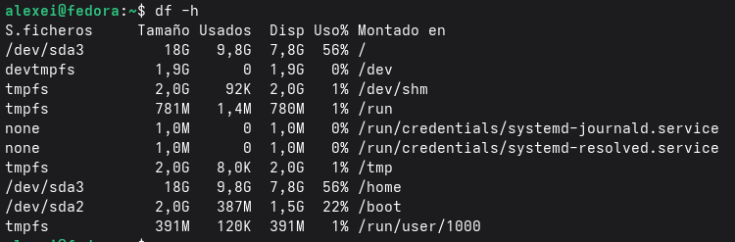

Опция `-h` (удобочитаемый формат) отображает размеры в удобочитаемых единицах (КБ, МБ, ГБ) вместо блоков. Опция `-T` добавляет тип файловой системы к выводу.

2.5.3. Команда fsck

Команда `fsck` (проверка файловой системы) используется для проверки и восстановления целостности файловых систем. Её базовый формат:

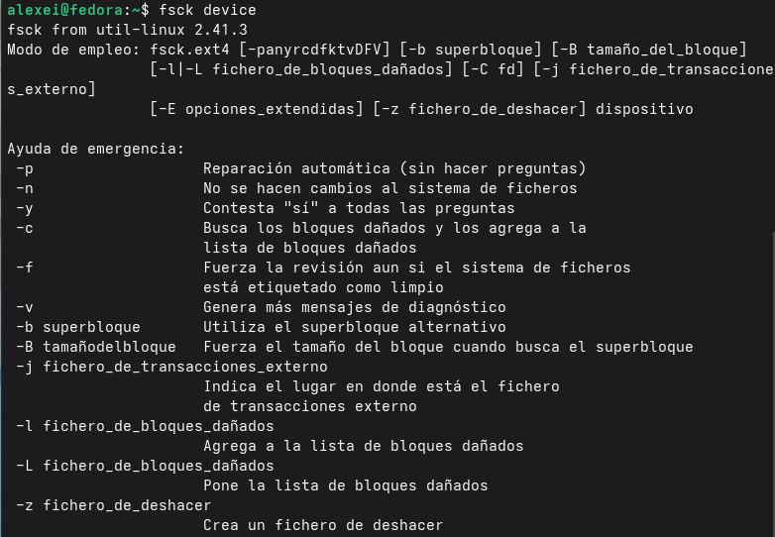

Например, `fsck /dev/sda1` проверяет файловую систему на разделе `/dev/sda1`. Важно, чтобы файловая система не была смонтирована перед запуском `fsck` во избежание повреждения. Опция `-y` автоматически отвечает «да» на все вопросы в процессе восстановления.

Задание и последовательность выполнения работы

В этом разделе представлены задания, которые необходимо выполнить, и подробные инструкции по работе с файлами и каталогами в операционной системе Linux.

3.1. Работа с файлами и каталогами

Шаг 1: Создайте текстовый файл с помощью команды `touch`

Шаг 2: Просмотрите содержимое файла с помощью команды `cat`

Шаг 3: Просмотрите содержимое файла с помощью команды `less`

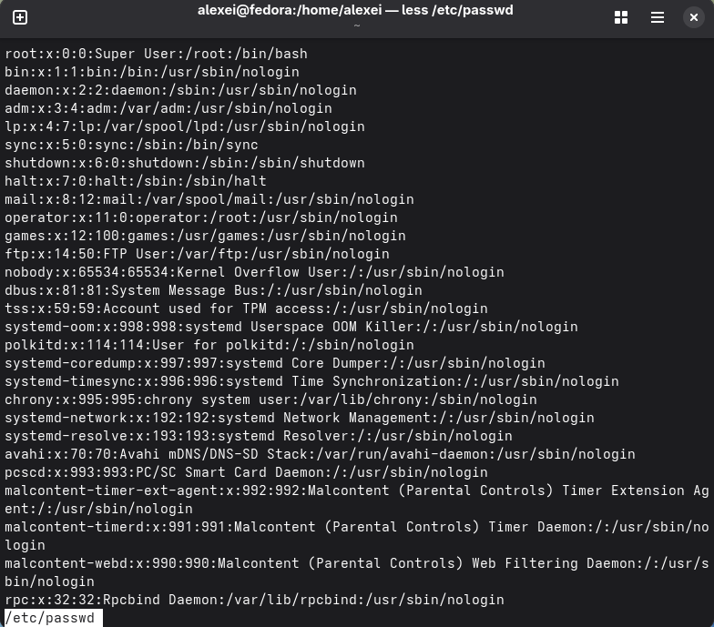

Нажмите `q` для выхода.

Шаг 4: Просмотрите первые несколько строк файла с помощью команды `head`

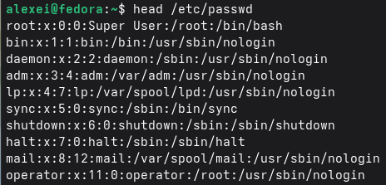
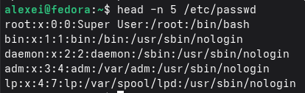

Шаг 5: Просмотрите последние несколько строк файла с помощью команды `tail`

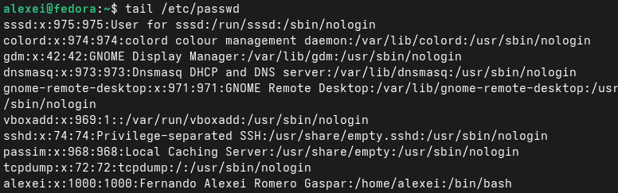
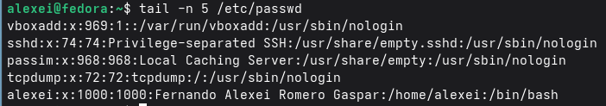
3.2. Копирование файлов и каталогов

Шаг 1: Скопируйте файл в ту же директорию

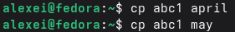

Шаг 2: Создайте директорию и скопируйте в неё файлы

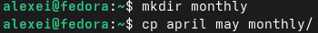

Шаг 3: Скопируйте файлы из другой директории

Шаг 4: Скопируйте всю директорию целиком (используя опцию -r)

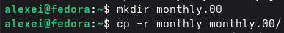

Шаг 5: Скопируйте директорию в другое место

3.3. Перемещение и переименование файлов и каталогов

Шаг 1: Переименование файла в текущем каталоге

Шаг 2: Перемещение файла в другой каталог

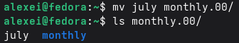

Шаг 3: Переименование каталога

Шаг 4: Перемещение каталога в другой каталог

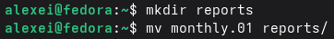

Шаг 5: Переименование каталога, отличного от текущего

3.4. Изменение прав доступа к файлам и каталогам

Шаг 1: Просмотр текущих прав доступа к файлу

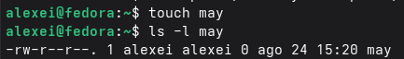

Шаг 2: Добавление прав на выполнение для владельца

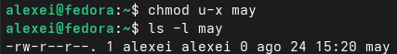

Шаг 3: Удаление прав на выполнение для владельца

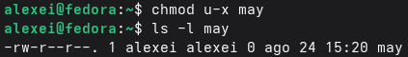

Шаг 4: Создание каталога и изменение прав доступа

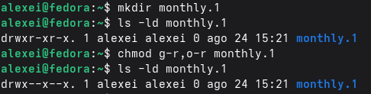

Шаг 5: Добавление прав на запись для группы

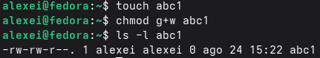

Шаг 6: Практика с различными комбинациями прав доступа

Начальные права доступа | Команда | Конечные права доступа
drwxr--r-- | chmod g+x | drwxr-xr--
drwx--x--x | chmod u-w | dr-x--x--x
-r-xr--r-- | chmod u+w | -rwxr--r--
-rw-rw-r-- | chmod o+w | -rw-rw-rw-
-rw-rw-r-- | chmod u-x | -rw-rw-r--
-rw-rw-r-- | chmod g-w | -rw-r--r--
-rw-rw-r-- | chmod o-r | -rw-rw----
-rw-rw-r-- | chmod a+rwx | -rwxrwxrwx
-rw-rw-r-- | chmod 755 | -rwxr-xr-x
-rw-rw-r-- | chmod 644 | -rw-r--r--

3.5. Анализ файловой системы

Шаг 1: Просмотр смонтированных файловых систем с помощью `mount`

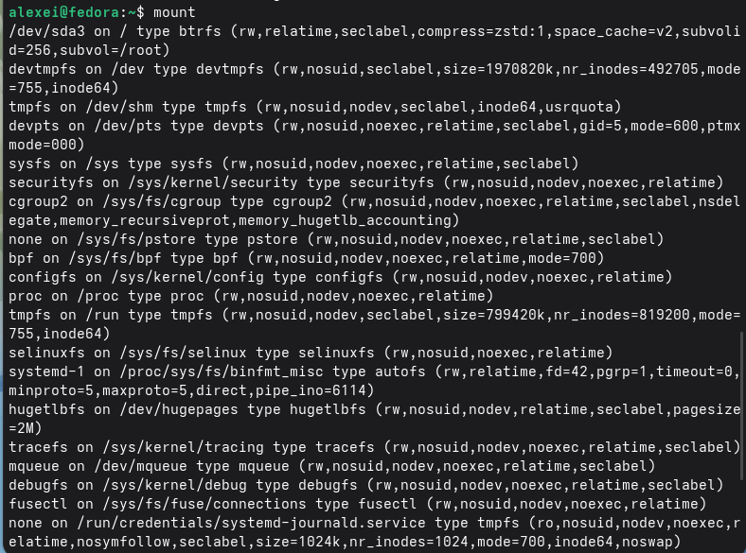

Шаг 2: Просмотр доступного дискового пространства с помощью `df`

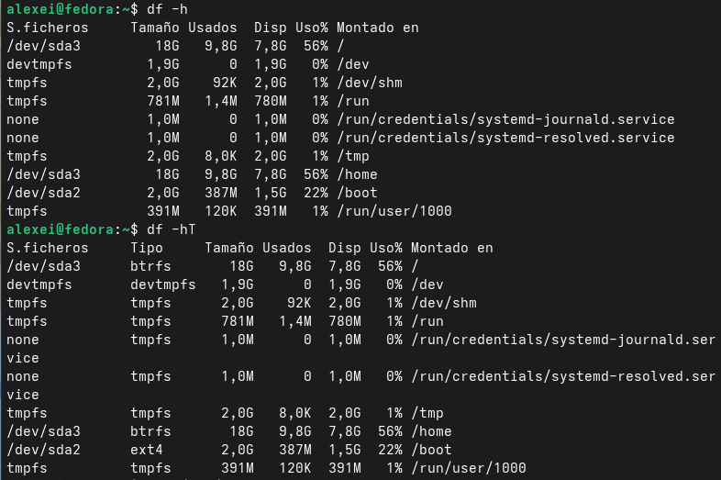

Шаг 3: Просмотр файла `/etc/fstab`

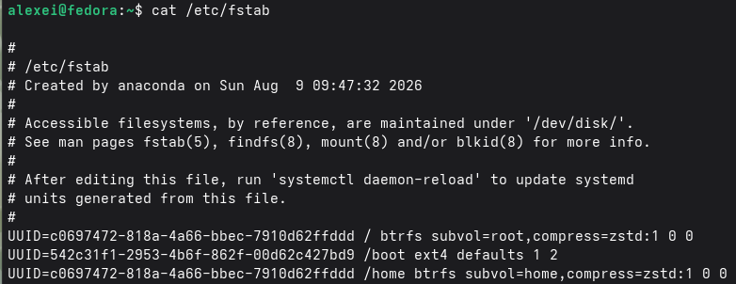

Шаг 4: Проверка файловой системы с помощью `fsck`

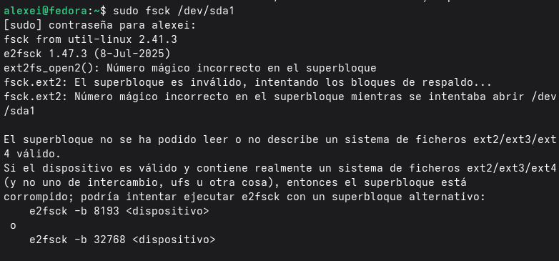

Контрольные вопросы

В этом разделе представлены ответы на контрольные вопросы, заданные в конце лабораторной работы, которые позволят вам проверить понимание основных концепций файловой системы Linux и команд для работы с файлами и каталогами.

1. Что такое файловая система? Добро пожаловать в первую файловую систему.

Файловая система — это структура и метод, используемые операционной системой для хранения, организации и управления файлами и каталогами на устройстве хранения, таком как жесткий диск, SSD или USB-накопитель. Она определяет, как данные записываются и считываются, а также метаданные, связанные с каждым файлом (права доступа, владелец, размер, даты и т. д.).

Примеры распространенных файловых систем:

Файловая система | Особенности
ext4 | Это наиболее широко используемая файловая система в дистрибутивах Linux. Она обеспечивает хорошую стабильность, производительность и поддержку больших файлов. Включает журналирование для предотвращения повреждения данных в случае сбоев системы.
XFS | Высокопроизводительная файловая система, разработанная для обработки больших файлов и крупномасштабных хранилищ. Это файловая система по умолчанию в Red Hat Enterprise Linux (RHEL).
Btrfs | Современная файловая система с расширенными функциями, такими как снимки, сжатие, контрольные суммы и поддержка встроенных RAID-томов.
FAT32 | Простая файловая система, совместимая с большинством операционных систем (Windows, macOS, Linux). Она широко используется на съемных носителях (USB-накопители, SD-карты) благодаря своей широкой совместимости. Ограничение: максимальный размер файла 4 ГБ.
NTFS | Файловая система по умолчанию в Windows. Linux может читать и записывать данные в разделы NTFS с помощью драйверов, таких как ntfs-3g.

2. Как узнать, какие аппаратные системы собраны в США?

Чтобы увидеть, какие файловые системы в данный момент смонтированы в Linux, используйте следующие команды:

1. `mount` — Отображает все смонтированные файловые системы с информацией об устройстве, точке монтирования, типе файловой системы и параметрах монтирования:

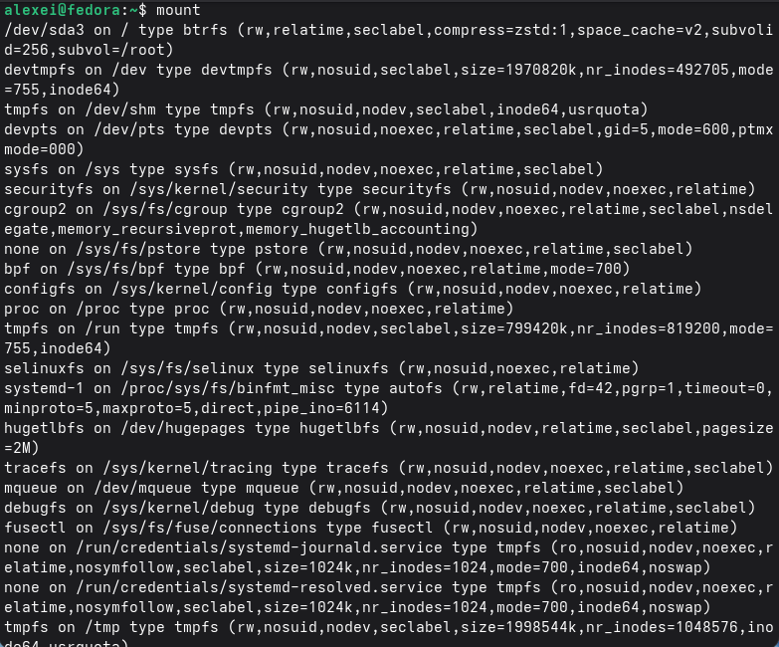
2. `df -h` — Отображает используемое и доступное дисковое пространство на смонтированных файловых системах в удобочитаемом формате (КБ, МБ, ГБ):

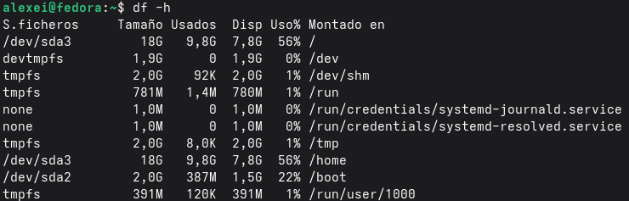

3. `df -T` — Добавляет тип файловой системы к выводу:

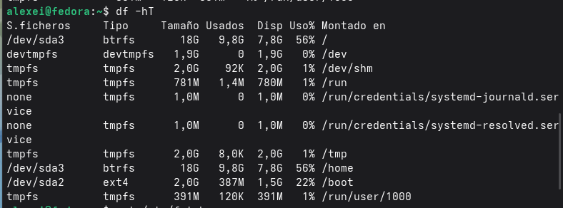

4. `lsblk` — Выводит список блочных устройств и их точек монтирования:

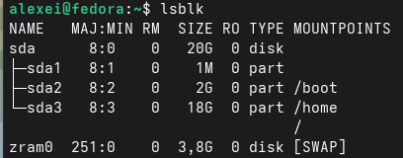

5. `findmnt` — Отображает дерево монтирования файловых систем:

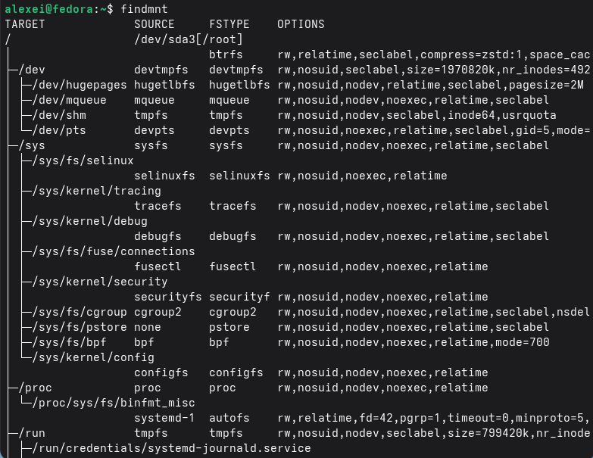

3. Как завершить заблокированный процесс?

Чтобы завершить процесс, который не отвечает или заблокирован, выполните следующие действия:

1. Определите процесс: Найдите PID (идентификатор процесса) заблокированного процесса.

bash
ps aux | grep -i "process_name" # Поиск процесса по имени
top # Отображает запущенные процессы в реальном времени
htop # Улучшенная версия top (более интерактивная)

2. Завершите процесс:

Команда | Описание
kill -9 <PID> | Принудительно завершает процесс (без очистки)
kill -15 <PID> | Безопасно завершает процесс (с возможностью очистки)
pkill <name> | Завершает процесс по имени
killall <name> | Завершает все процессы с определенным именем

Примеры:

bash
kill -9 1234 # Принудительно завершает процесс с PID 1234
pkill firefox # Завершает все процессы Firefox
killall process_name # Завершает все процессы с указанным именем

4. Как установить свободное место в файловой системе?

Чтобы определить свободное место в файловой системе, используйте команду `df` (disk free):

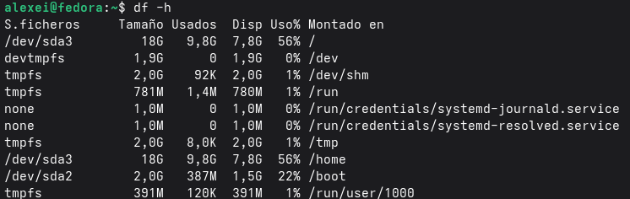

Опция `-h` (удобочитаемый формат) отображает размеры в удобочитаемых единицах (КБ, МБ, ГБ) вместо блоков. Для каждой файловой системы отображается: общий размер, используемое пространство, доступное пространство и точка монтирования.

5. Как просмотреть содержимое каталога?

Для просмотра содержимого каталога используйте команду `ls` (список):

- `ls`: Отображает файлы и каталоги в текущем каталоге
- `ls -l`: Отображает подробную информацию (права доступа, владелец, размер, дата)
- `ls -a`: Отображает все файлы, включая скрытые файлы (начинающиеся с точки)
- `ls -la`: Объединяет `-l` и `-a`
- `ls -R`: Рекурсивно отображает содержимое подкаталогов
- `ls -t`: Сортирует по дате изменения (от самых последних к самым старым)
- `ls -S`: Сортирует по размеру

6. Каково время доставки? Каковы некоторые из них?

Права доступа определяют, кто может читать, записывать или выполнять файл или каталог в Linux. Каждый файл и каталог имеют три набора прав доступа:

- Владелец (u) — пользователь, которому принадлежит файл
- Группа (g) — пользователи, принадлежащие к группе файла
- Другие (o) — все остальные пользователи

Права доступа обозначаются следующими символами:

- r — чтение
- w — запись
- x — выполнение

Как изменить права доступа:

Права доступа изменяются с помощью команды chmod (изменить режим):

Символическая форма:

- chmod u+x file: Добавляет право на выполнение для владельца
- chmod g-w file: Удаляет право на запись для группы
- chmod o=r file: Устанавливает право только на чтение для остальных
- chmod a+rwx file: Предоставляет все права доступа всем

Числовая (восьмеричная) форма:

Значение | Права доступа
7 | rwx (чтение + запись + выполнение)
6 | rw- (чтение + запись)
5 | r-x (чтение + выполнение)
4 | r-- (только чтение)
3 | -wx (запись + выполнение)
2 | -w- (только запись)
1 | -x (только выполнение)
0 | -x (нет прав доступа)

bash
chmod 755 файл # rwxr-xr-x
chmod 644 файл # rw-r--r--
chmod 777 файл # rwxrwxrwx
chmod 700 файл # rwx------

7. Что такое команда ls -l?

В выводе команды ls -l первый символ в первом столбце указывает тип файла:

Символ | Тип файла
- | Обычный файл
d | Каталог
l | Символическая ссылка
c | Символьное устройство
b | Блочное устройство
p | Именованный канал
s | Сокет

Пример:

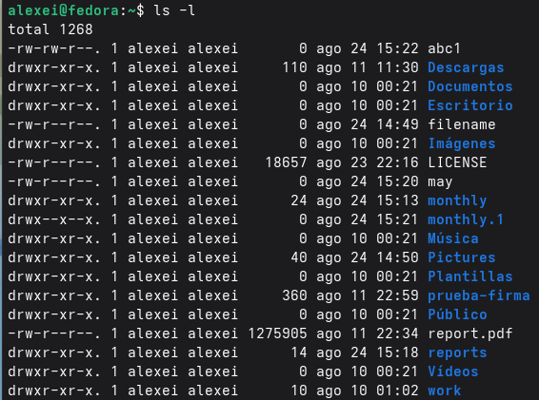

8. Последние версии команд для команды mv в Linux.

Команда mv (move) используется для перемещения или переименования файлов и каталогов. Ее основные функции:

1. Переименование файла в том же каталоге:

bash
mv old_name new_name

2. Перемещение файла в другой каталог:

bash
mv file.txt /path/to/directory/

3. Перемещение нескольких файлов в один каталог:

bash
mv file1.txt file2.txt file3.txt /path/to/directory/

4. Переименование каталога:

bash
mv old_directory new_directory

5. Перемещение каталога в другой каталог:

bash
mv source_directory /path/to/destination_directory/

Полезные параметры:

Параметры | Описание
-i | Запрашивает подтверждение перед перезаписью существующего файла
-f | Принудительное перемещение без запроса подтверждения
-v | Отображает подробную информацию о перемещаемом объекте.

9. Какую команду можно использовать для создания каталога?

Команда для создания каталогов в Linux — `mkdir` (создать каталог):

bash
`mkdir directory_name`

Полезные параметры:

Параметры | Описание
`-p` | Создает промежуточные каталоги, если они не существуют (создает всю иерархию)
`-m` | Устанавливает права доступа к каталогу при его создании

Примеры:

mkdir new_dir: Создает каталог с именем `new_dir`
mkdir -p dir1/dir2/dir3: Создает всю иерархию (dir1, dir2, dir3)
mkdir -m 700 private_dir: Создает каталог с правами rwx

Выводы

В настоящее время сотрудники лаборатории называются фанатами. Они изучают систему Linux, её структуру и организацию каталога. Также они работали над практическими задачами с использованием команд дня: упросмотра файлов; cp ​​для копирования; mv для перемещения и переименования; chmod для управления правами доступа. Использовались также команды для анализа беспроводных систем: mount, df и fsck. Вместо отправленных элементов используются удаленные, используются недоработанные элементы. Это наиболее эффективная работа по системе Linux и её администрированию.

Список литературы

- Tsecurity. (2024). Общие полезные команды Linux. https://tsecurity.de/de/2387229/IT+Programmierung/COMMON+USEFUL+LINUX+COMMANDS/
- LabEx. (2025). Файловая система Linux: навигация с помощью ls, mkdir, cp, mv, rm. https://labex.io/es/tutorials/linux-file-system-navigation-632797
- WikiEducator. (2025). Пользователь:ManuelRomero/ProgramacionWeb/ComandosLinux. https://es.wikieducator.org/Usuario:ManuelRomero/ProgramacionWeb/ComandosLinux
- ArchWiki. (2026). Основные утилиты (испанский). https://wiki.archlinux.org/title/Core_utilities_(Espa%C3%B1ol)
- Справочный центр Oracle. (2024). Команды для администрирования файловой системы. https://docs.oracle.com/cd/E19253-01/819-7062/fsoverview-95856/index.html
- Справочная страница Ubuntu. (2023). fstab(5) — статическая информация о файловых системах. https://manpages.ubuntu.com/manpages/jammy/es/man5/fstab.5.html
- S'Arreplec. (2025). 4.3. — Команды для работы с файлами. https://sarreplec.caib.es/pluginfile.php/10571/mod_resource/content/10/DAM_SI05_Contenidos_Web/43_comandos_de_ficheros.html
- Network World. (2023). Понимание типов файловых систем Linux. https://www.networkworld.com/article/972156/understanding-linux-file-system-types.html
- Alibaba Cloud. (2026). Проверка и восстановление файловой системы Linux. https://www.alibabacloud.com/help/en/ecs/user-guide/how-to-check-and-fix-the-file-systems-of-linux-instances
- Network World. (2023). Понимание типов файловых систем Linux. https://www.networkworld.com/article/972156/understanding-linux-file-system-types.html
- Страница руководства Ubuntu. (2023). fstab(5) — статическая информация о файловых системах. https://manpages.ubuntu.com/manpages/jammy/es/man5/fstab.5.html

